Отчет по реализации мероприятий по духовно-нравственному воспитанию и развитию подрастающего поколения в МБОУ «СОШ №25» г. Грозного за январь 2015-2016 учебного года.
№  (Е) | Мероприятия (Проведенные в рамках реализации ЕКДВН) | Место проведения мероприятия  Город, район, село, учреждение, организация | Целевая аудитория (возрастная категория количество человек) | Дата и время проведения | №  (Д) | Дополнительные мероприятия (Проведённые по усмотрению исполнителей) | Место проведения мероприятия  (Город, район, село, учреждение, организация) | Целевая аудитория (возрастная категория количество человек) | Дата и время проведения
1. | Общешкольное торжественное мероприятие, посвященное Дню восстановления государственности чеченского народа. | Актовый зал | 6-8 классы 180 человек | 13.01.16.13:00 | 1. | Классные часы «Ты и твоя будущая профессия» |  | 9-11 классы 150 человек | 25.01.16
2. |  |  |  |  | 2. | Конкурс рисунков, посвященный Дню восстановления государственности ЧР | Рекреация 2-го этажа школы | 5-7 классы 40 человек | 13.01.  15.01.16
3. |  |  |  |  | 3. | Конкурс стихов  «Природа и поэзия» | Актовый зал | 14 человек | 25.01.16.
4. |  |  |  |  | 4. | Классные часы ко Дню восстановления государственности ЧР | Школьные кабинеты | 5-11 классы 850 человек | 12.01-15.01.16.
Приложение к ЕФО № 1.
1.Е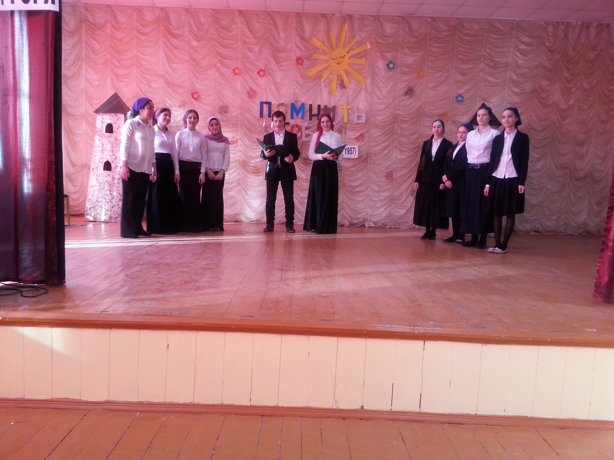 | 3 .Е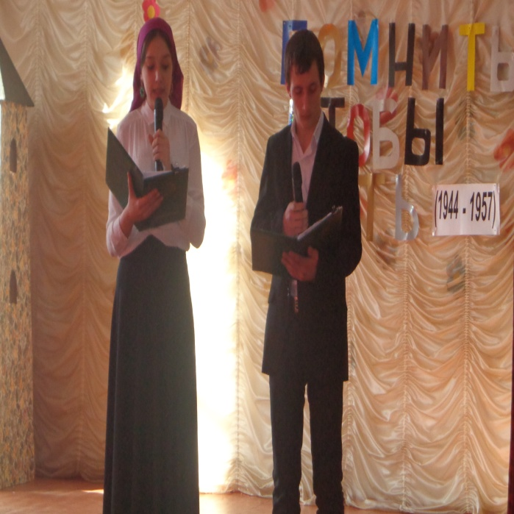 | 1.Д 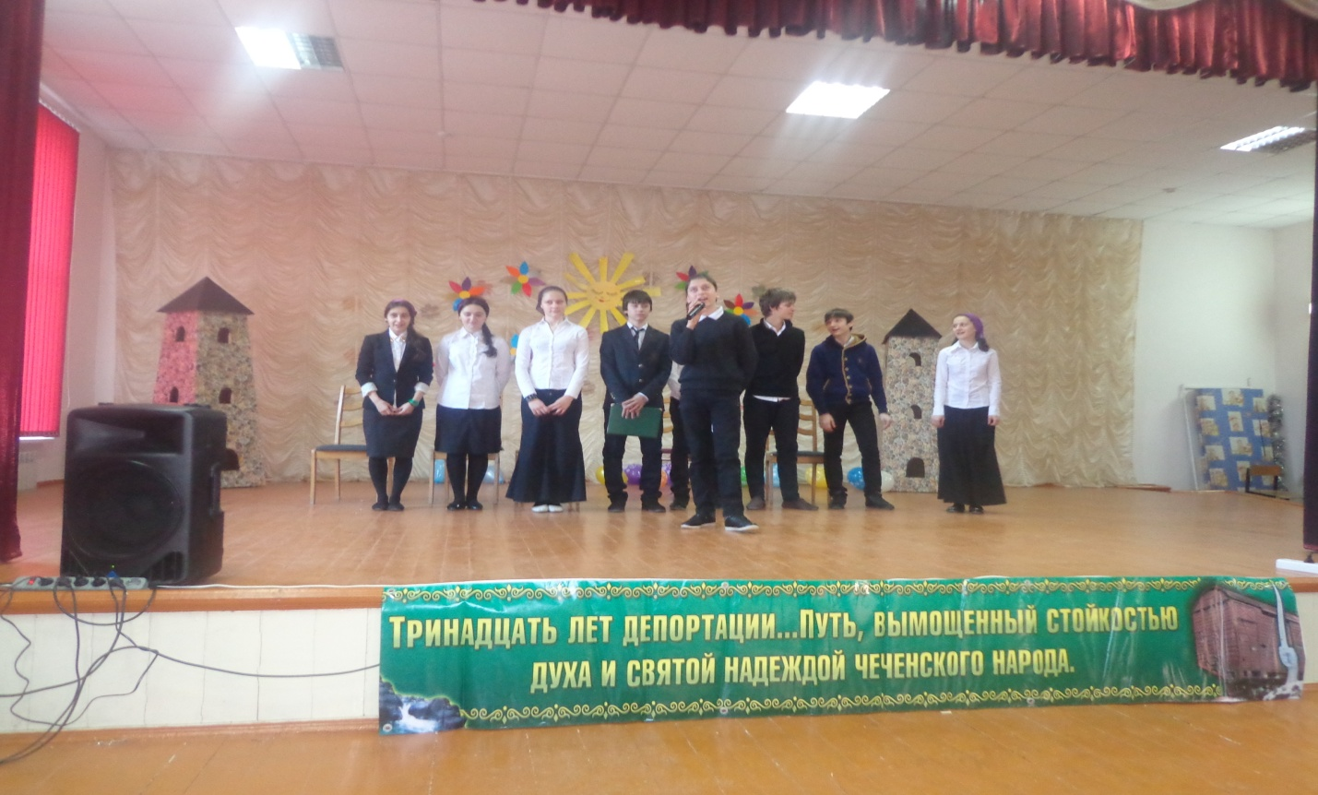
2.Е 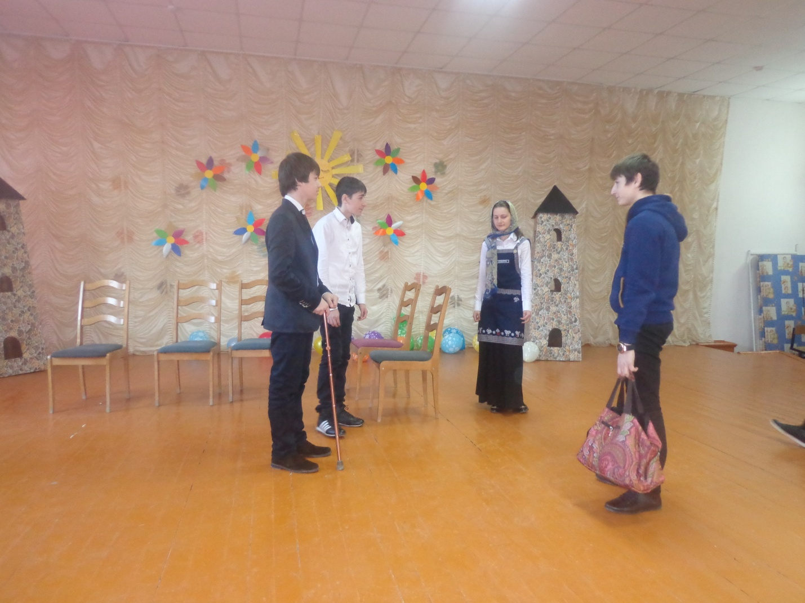 | 4.Е 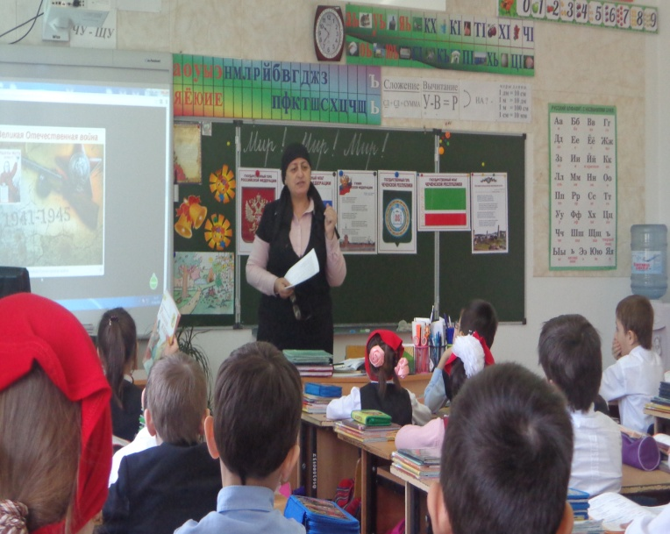 | 2.Д  